Hrvatski jezik – nastava na daljinu
Autor: Ivan Telebar

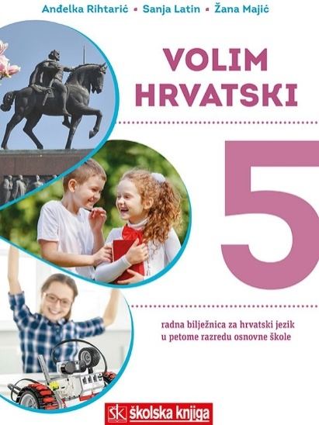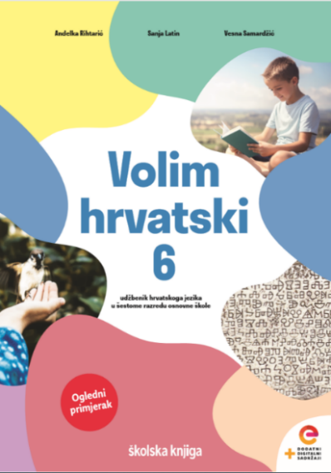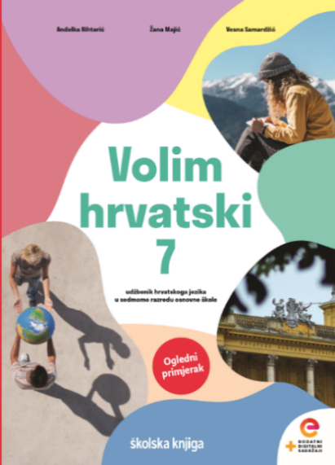

BROJ SATI NASTAVE: 2

NASTAVNA JEDINICA: Red riječi u rečenici

ODGOJNO-OBRAZOVNI ISHODI
Nakon današnje lekcije moći ćeš:
- razlikovati stilski neobilježen i stilski obilježen red riječi u rečenici na oglednim i čestim primjerima
- odrediti stilski neobilježen red riječi (subjekt, predikat, objekt) kao neutralan, a prepoznati da se stilski obilježenim redom riječi posebno ističu pojedini dijelovi

OPIS AKTIVNOSTI
- sat obrade
1. aktivnost
Izgovori naglas ove tri rečenice.
Ivan je osmislio plakat. Plakat je osmislio Ivan. Ivan je plakat osmislio.
Razmisli o tome kako je red riječi u rečenici utjecao na različite poruke koje su rečenice prenijele.
2. aktivnost
Otvori udžbenik Volim hrvatski 7 na 76. stranici i promotri i pročitaj sadržaj triju različitih plakata.
Nakon toga provjeri svoje razumijevanje plakata i riješi zadatke.
https://www.e-sfera.hr/dodatni-digitalni-sadrzaji/7e360bca-e554-4148-a9bf-2111933af530/assets/interactivity/razumijem_sto_citam_kviz_1/index.html

3. aktivnost
Uoči detalje na plakatima te protumači poruku koju pojedini plakat šalje.
Promotri tri rečenice iz prve aktivnosti i odredi od kojih se rečeničnih dijelova sastoje.
S P O O P S S O P
Ivan je osmislio plakat. Plakat je osmislio Ivan. Ivan je plakat osmislio.

Osmislio je plakat, ne nešto drugo. Osmislio ga je Ivan, a ne netko drugi. Osmislio je plakat, nije ga
izradio.
Uoči da su sve rečenice sastavljene od istih rečeničnih dijelova, samo se njihov redoslijed razlikuje.
Sve su rečenice jezično ispravne, ali prenose različite poruke.

4. aktivnost
Redoslijed rečeničnih dijelova u rečenici nazivamo red riječi.
U hrvatskome je jeziku red riječi uglavnom slobodan.
Istraži kakav je red riječi u stranim jezicima koje učiš!

5. aktivnost
Na primjerima u udžbeniku na 77. stranici uoči razliku i obilježja stilski obilježenoga i stilski neobilježenog reda rečeničnih dijelova u rečenici.

STILSKI NEOBILJEŽEN RED RIJEČI
S P O
Oni su vidjeli plakat. STILSKI NEOBILJEŽEN RED
RIJEČI

S P AT AP O
Ja se ne bojim strašnoga vuka Režala. pridjevni atribut i apozicija
stoje ispred,

S AT P O AT
Posjetitelji kazališta stigli su na početak predstave. a imenički atribut iza imenice

S PON P POM
Patka vješto pliva preko Drave. priložna oznaka može stajati
ispred i iza predikata

6. aktivnost
Stilski obilježen red riječi: poredak riječi koji je drukčiji od uobičajenoga.
O P S P S POM
Vuka se ne bojim ja. Pliva patka preko Drave.

Ono što želimo istaknuti stavljamo na početak ili na kraj rečenice.

U čitanci pronađi primjere tekstova u kojima uočavaš stilski obilježen red riječi.
Što je postignuto takvim redom riječi?

7. aktivnost
Isticanjem pojedine riječi u rečenici (rečeničnim naglaskom) možemo dopuniti poruku koju šaljemo.
Volim ići u kazalište. Volim ići u kazalište. Volim ići u kazalište.

Izgovori rečenicu na tri načina tako da svaki put istakneš riječ koja je podebljana.
Koju poruku šalješ u svakom od različitih izgovora ove rečenice?

Izgovori rečenicu Pliva patka preko Drave tako da svaki put naglasiš drugu riječ.

8. aktivnost
Uoči na primjerima u udžbeniku.
Promjenom visine i jačine glasa možemo mijenjati značenje rečenica ne mijenjajući značenje u njoj.
Podizanje i spuštanje visine glasa u govorenju nazivamo rečenična intonacija.

9. aktivnost
Zabilježi najvažnije u bilježnicu.
Red riječi u rečenici

S P O O P S
Ja se ne bojim vuka. Vuka se ne bojim ja.

STILSKI NEOBILJEŽEN RED RIJEČI STILSKI OBILJEŽEN RED RIJEČI

u svakodnevnome izričaju u književnoumjetničkim tekstovima

Rečenični naglasak je isticanje pojedine riječi u rečenici.

Volim ići u kazalište. Volim ići u kazalište. Volim ići u kazalište.
u kazalište, a ne drugamo ići, a ne se voziti volim, uživam u tome

Rečenična intonacija je podizanje i spuštanje visine glasa u govorenju.

Život je san. Život je san? Život je san!
silazna intonacija uzlazna intonacija silazna intonacija,
̶ upitna rečenica ̶ upitna rečenica početni tonovi jači i viši
̶ usklična rečenica

- sat vježbe
1. aktivnost
Prouči plakat o priložnim oznakama i utvrdi svoje znanje.
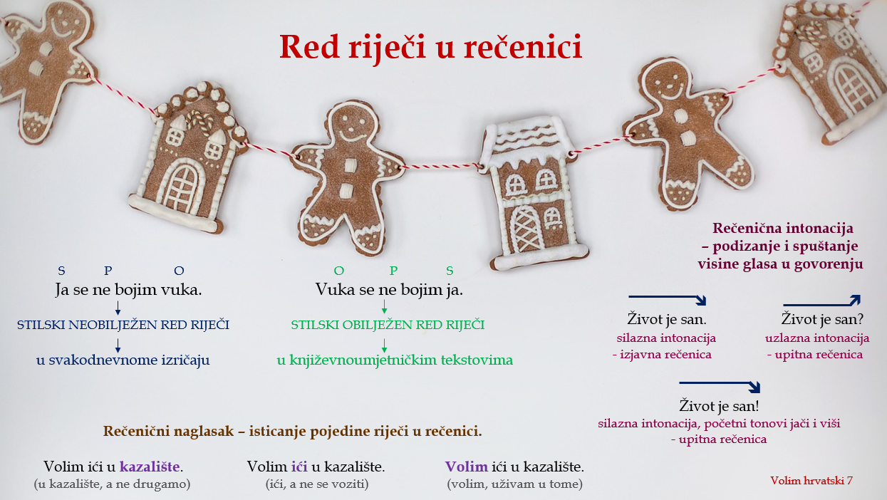
2. aktivnost
Riješi zadatke na sljedećim poveznicama i provjeri svoje znanje o redu riječi u rečenici.
- https://www.e-sfera.hr/dodatni-digitalni-sadrzaji/7e360bca-e554-4148-a9bf-2111933af530/assets/interactivity/volim_hrvatski_kviz_2/index.html
- https://wordwall.net/hr/resource/606868/stilski-neobilježen-red-riječi

3. aktivnost
Riješi 1. zadatak I. skupine zadataka i 2. zadatak II. skupine zadataka u radnoj bilježnici Volim hrvatski 7 na 70. i 73. stranici.

4. aktivnost
Pročitaj ulomak iz novele Ivana Gorana Kovačića.

Grda bijela neman pružila šapetine s dugačkim ledenim kandžama u selo, položila ih preko pećina i krovova. Kitnjast igličast rep savila po vrhovima šuma. Ali, eto, potegnu silna sunčeva vojska zlatne mačeve, baci s visine dugačka usijana koplja i tisuće sitnih, plamenih strelica sasu po putovima, zašumi po livadama, zabuči niz planinske proplanke i strmine gorske.
(Ivan Goran Kovačić, Sedam zvonara Majke Marije)

Iznad zadanih rečenica kraticama označi rečenične dijelove, a na crte napiši vrstu riječi u rečenici.

Grda bijela neman pružila šapetine s dugačkim ledenim kandžama u selo, položila ih preko
___________________________________________________________________________

pećina i krovova
___________________________________________________________________________

Kitnjast igličast rep savila po vrhovima šuma.
___________________________________________________________________________

Ali, eto, potegnu silna sunčeva vojska zlatne mačeve, baci s visine dugačka usijana koplja i
___________________________________________________________________________

tisuće sitnih, plamenih strelica sasu po putovima, zašumi po livadama, zabuči niz planinske
___________________________________________________________________________

proplanke i strmine gorske.
___________________________________________________________________________

5. aktivnost
Prepiši iz ulomka rečenice sa stilski obilježenim redom riječi.
______________________________________________________________________________________________________________________________________________________

6. aktivnost
Napiši zadana stilska izražajna sredstva opisujući dolazak zime.
Stilska izražajna sredstva upiši u zadana polja.

2 metafore

5 epiteta s imenicom

1 onomatopeju

2 personifikacije

3 suprotnosti

2 usporedbe

7. aktivnost
Kako nastaje plakat?
Otvori mrežnu poveznicu i doznaj korisne ideje i savjete o izradi i namjeni plakata.
Zatim osmisli i izradi plakat kojim ćeš najaviti neki događaj u školi ili obilježiti poseban dan, primjerice Dan hrvatske knjige. Plakat možeš napraviti u nekome od digitalnih alata (Canva, Genially, Glogster) ili na papiru većega formata.
https://skolski.hrt.hr/emisije/465/plakat

8. aktivnost
Na poveznici se nalaze audiozapisi pjesama Dragutina Tadijanovića. Poslušaj nekoliko audiozapisa i prilikom slušanja obrati pozornost na rečeničnu intonaciju, naglasne cjeline, stanke i tempo čitanja.
https://lektire.skole.hr/autor/dragutin-tadijanovic

Hrvatski jezik – nastava na daljinu
Autor: Ivan Telebar
NASTAVNA JEDINICA:
Bonton za svakodnevnu komunikaciju s osobama s invaliditetom
Snaga riječi 7, Anita Šojat

BROJ SATI NASTAVE: 2
ODGOJNO-OBRAZOVNI ISHODI
Nakon današnje lekcije moći ćeš:
- slušati radijsku emisiju o slijepim i slabovidnim osobama
- iskazati stav i razmišljanje o temi i problematici emisije
- čitati tekst s obilježavanjem
- prepričati bonton za osobe s invaliditetom
- pokazati neke riječi znakovnim jezikom

OPIS AKTIVNOSTI
1. aktivnost
Izrazi svoje mišljenje.
Razmisli o tome kako se u svakodnevnom životu većina ljudi ponaša prema.
Znaš li kako se treba ponašati prema osobama s invaliditetom?
Kako im možeš pomoći?
Koje su predrasude ljudi stvorili o osobama s invaliditetom?
Neka ti ova pitanja samo budu pomoć u razmišljanju. Svoje mišljenje izrazi u nekoliko rečenica

2. aktivnost
Poslušaj radijsku emisiju Samo se srcem dobro vidi koja je dostupna na Carnet Meduzi na poveznici
https://meduza.carnet.hr/index.php/media/watch/13559.
Radijska emisija govori o slijepim i slabovidnim osobama i njihovu svakodnevnome životu: školi, hobijima, obitelji, željama... Nakon slušanja zapiši u bilježnicu svoj doživljaj i razmišljanje o emisiji.
- Kako si se osjećao/osjećala dok slušajući radijsku emisiju? Objasnite.
- Tko u emisiji sudjeluje?
- Koji su problemi spomenuti u emisiji? Navedi ih.
- Zašto je emisija snimljena?
- Koja je poruka koju nam šalju sugovornici?

3. aktivnost
Otvori čitanku Snaga riječi 7 na 190. i 191. stranici i pročitaj neknjiževni tekst
Bonton za svakodnevnu komunikaciju s osobama s invaliditetom.

Tekst čitaj slijedeći ove upute:
za vrijeme čitanja ulomke označi znakovima:

√ ZNAM ako ovu informaciju znaš ili si za to čuo/čula,

- (minus) ako je neka informacija proturječna ili se razlikuje od onoga što znaš ili
misliš da znaš,
+ (plus) NOVO ako je neka informacija za tebe nova,

? (upitnik) NEJASNO, ako je posrijedi neka informacija koja te zbunjuje ili ako postoji nešto o čemu želiš više znati.

Možeš označiti dio rečenice, rečenicu, odlomak.
(Učini to olovkom, lagano, kako bi se kasnije moglo obrisati.)

4. aktivnost
Jesi li čuo/čula za Brailleovo pismo?
Brailleovo [Brajevo] pismo je pismo namijenjeno slabovidnim ili slijepim osobama, koje je 1821. godine osmislio Louis Braille. Svako slovo Brailleova pisma sastoji se iz šest točaka organiziranih u dva stupca po tri točke (koje su ispupčene), a svakom slovu abecede odgovara određena kombinacija tih reljefnih točaka.
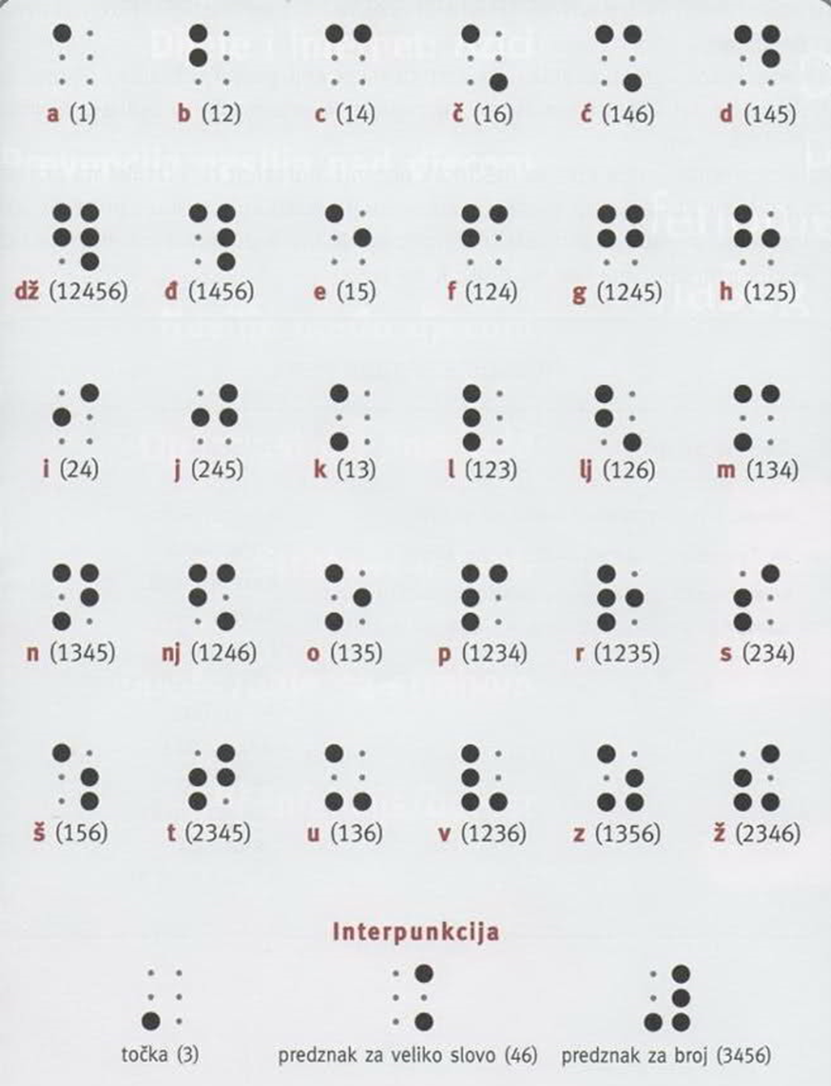
5. aktivnost
Ispiši svoje ime i prezime Brailleovim pismom.
Uzmi deblji papir ili karton, na prednjoj strani označi točke koje predstavljaju svako slovo. Papir okreni i oštrim predmetom (škarama) probij papir/karton na označenim mjestima.
Na mjestima gdje si probio/probila papir ili karton nastat će reljefna točka.
Postoji i mrežna verzija prevoditelja na Brailleovo pismo. Možeš je iskušati na mrežnoj poveznici. Pazi, prevoditelj ne razlikuje hrvatske dijakritičke znakove (č, ć, š…).
https://www.mathsisfun.com/braille-translation.html

6. aktivnost
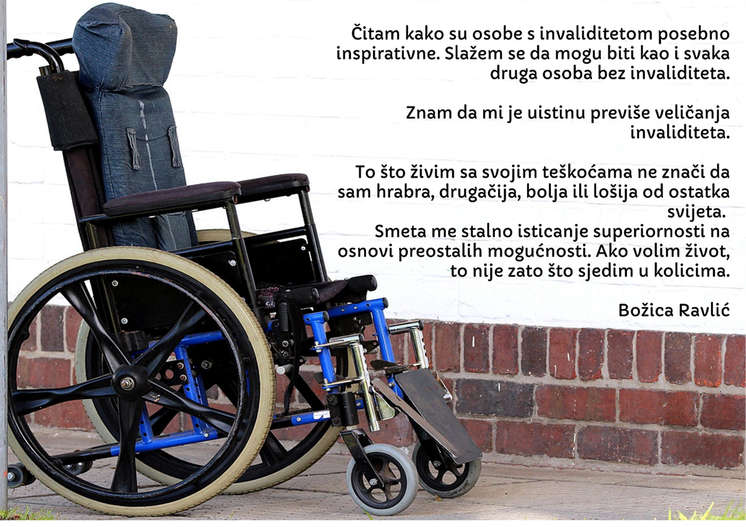
Razmisli o sljedećim pitanjima:
Koju poruku šalje autorica citata na fotografiji? Što joj smeta? Pretjerujemo li ponekad s izrazima sažaljenja osobama koje imaju neki oblik invalidnosti? Kako se one osjećaju ako im neprestano pomažemo i radimo sve umjesto njih?

7. aktivnost
„Stepenica“ – kratki dokumentarni film
Hrvatska radiotelevizija osmislila je i realizirala projekt ‘Drugi’ u kojemu je sva pažnja posvećena onima za koje znamo da postoje, a često se o njima ne priča. „Drugi“ su pripadnici ranjivih društvenih skupina te ih se ovim projektom želi predstaviti u društvu s ciljem upoznavanja i vrednovanja ‘drugih’ i ‘drugačijih’, razumijevanju i uvažavanju.
Upoznaj Doru, učenicu 8. razreda Osnovne škole braće Radić iz Pakraca.
S kojim se izazovima svakodnevno suočava? Kako joj pomažu učitelji, a kako učenici? Kako se osjeća u školi? Imaš li ti u školi prijatelja/prijateljicu koji zbog svojeg zdravstvenog stanja trebaju pomoć? Možeš li odvojiti vrijeme kako bi njega ili nju bolje upoznao i vidio s kojim se izazovima suočava? Treba li pomoć?
Vjerujem da će te videozapis nadahnuti i da ćeš uvidjeti koliko je važno razumijevati osobe koje su iz nekog razloga drugačije.
https://projektdrugi.hrt.hr/ucenicki-radovi/stepenica/

8. aktivnost
Znakovni jezik
Jesi li se dosad susreo/susrela sa znakovnim jezikom?
Istraži tko se služi znakovnim jezikom. Potraži na internetu informacije o znakovnom jeziku.
Pogledaj videozapis i nauči osnove izraze na hrvatskom znakovnom jeziku.
https://www.youtube.com/watch?v=UoWAeaQfRw0

9. aktivnost
Istraži na mreži informacije o Međunarodnom danu osoba s invaliditetom.
Kratko u bilježnicu zapiši što si saznao/saznala o ovom danu.

